COLÉGIO FAG

DISCIPLINA: CIÊNCIAS TURMA: 3º ano
Nº
Aluno:
Data:

Olá crianças! Vamos estudar ciências??
Orientações:
Olá querido aluno (a), a professora preparou algumas atividades para que você possa estar revisando e estudando o conteúdo que já trabalhamos em sala!
- Utilize um caderno que você tenha em casa (um caderno usado, ou do ano anterior da escola);
- Se não tiver caderno, poderá estar utilizando de folhas de sulfite;
- Todo o conteúdo que será disponibilizado terá que ser copiado e resolvido (não precisa ser impresso);
- Coloque a data referente ao dia da realização da sua atividade. (ex: Cascavel, ___, de março de 2020).
_______________________________________________________________

1- Vamos assistir um vídeo no youtube para relembrar os Biomas brasileiros que estudamos.

Biomas brasileiros

https://www.youtube.com/watch?v=aPa7qR4mvAU&t=188s

2- Então vamos lá! Abaixo temos algumas imagens de Biomas brasileiros. Escolha três biomas e em folhas de sulfite faça desenhos representando-os. Você pode copiar dos exemplos abaixo ou fazer uma nova criação. Coloque título e uma breve explicação de cada bioma ilustrado.

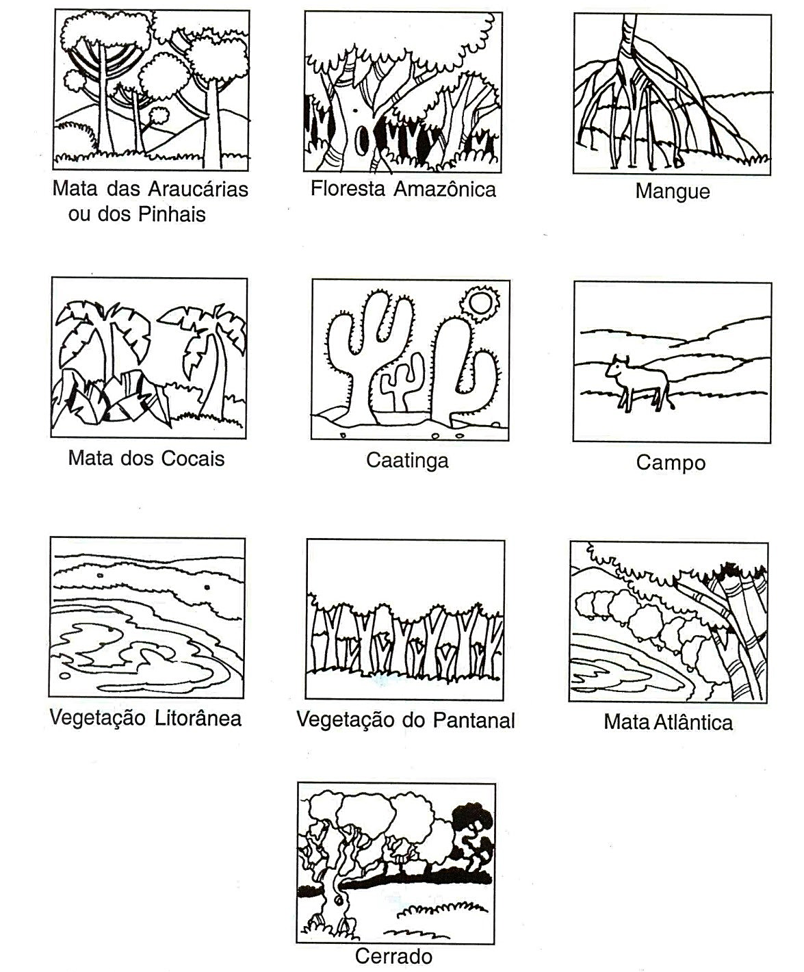

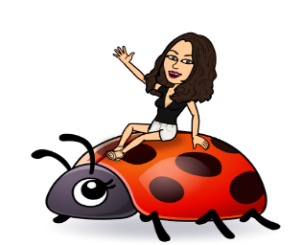BOM ESTUDO QUERIDA CRIANÇA!!!

